老朽原発うごかすな！
キャンペーン、200 kmリレーデモ、関電包囲大集会
報告とお礼

原発は、事故確率の高さ、事故被害の深刻さ、事故処理の困難さ、使用済み核燃料の処理処分の困難さなど、現在科学技術で制御できる装置でないことは明らかです。その原発が老朽化すれば、危険度が急増することは多くが指摘するところです。
それでも、関西電力（関電）と政府は、来年には運転開始後45年、44年、43年を超える老朽原発・高浜1、2号機，美浜3号機の再稼動を画策しています。
私利私欲にまみれた関電に、万が一にも重大事故を起してはならない原発を運転する資格が無いことは明らかです。老朽原発の運転などもってのほかです。
「原発うごかすな！実行委員会＠関西・福井」は、老朽原発の廃炉を実現し、それを突破口にして、原発のない社会、科学技術に過剰に依存しない社会、人の命と尊厳が大切にされる社会を展望したいと考え、10月1日～11月22日に「老朽原発うごかすな！キャンペーン」期間、11月23日～12月8日に「老朽原発うごかすな！高浜原発-関電本店200 kmリレーデモ」、12月8日に「老朽原発うごかすな！関電包囲大集会」を設定し、関西、福井、愛知で老朽原発廃炉を求める行動を展開しました。
これらの「老朽原発うごかすな！キャンペーン」、「リレーデモ」、「関電包囲大集会」は、今までになく幅広い、600を超える市民団体、労働団体、政党、個人のご賛同、ご参加を得て成功裏に遂行されました。
ご賛同、ご支援、ご参加いただきました皆さんに感謝とお礼を申し上げます。
行動の詳細は、『老朽原発うごかすな！キャンペーンニュース』（9月19日創刊、26号まで発行）および『老朽原発うごかすな！リレーデモニュース』（11月23日創刊、12月12日現在16号まで発行）によって、広報しています（「原発うごかすな！実行委員会＠関西・福井」のブログをご覧ください）。以下は、行動の概要です。
「老朽原発うごかすな！キャンペーン」の期間中、福井では、10月7日にあわら市を出発し、11日に若狭町に至るリレーデモを、兵庫では、11月2日に姫路市を出発し、12月8日に関電本店に至る94 km を徒歩でつなぐリレーデモを完遂しました。11月2日、神戸市でリレーデモ出発集会が開催され、老朽原発の危険性と原発全廃運動について考えました。
「キャンペーン」期間中には、協賛する10回の集会（うち8回はデモも）が行われました。10月5日、京都市で大島堅一さんが「電力システム改革と原発延命政策」と題して、与謝野町で樋口英明弁護士が「わたしが、大飯原発を止めたわけ」と題して講演されました。10月8日の高浜緊急集会には70名が結集し、高浜原発前で関電の「原発マネー」癒着を糾弾し、高浜町に申し入れを行いました。10月12日、台風直撃下の米原集会では、井戸健一福井原発訴訟弁護団長の「原発には未来がない」と題した講演と平尾道雄米原市長の激励をいただきました。10月16日には、名古屋地裁での「老朽原発40年廃炉訴訟」の傍聴に関西、福井から大挙して出かけ、原告の皆さんと交流しました。10月19日の大津集会、11月4日の舞鶴集会では、老朽原発の危険性に関する長沢啓行さんの講演を聴講し、デモ行進しました。11月17日の近江八幡集会では、中嶌哲演さんが原発立地の苦悩と原発電力消費地元の運動に関して講演されました。同日、大津市でも「老朽原発うごかすな！」集会が開催されました。11月20日の宇治集会では、著者（木原）が「こんなに危険老朽原発！」と題して講演しました。
11月23日からは、「老朽原発うごかすな！」を訴える16日間のリレーデモを、延べ900人の参加を得て実行し、途中の自治体への申し入れも行いました。リレーデモの沿道では、賛同する多くの皆さんのご声援をいただきました。途中の11月30日、高島市で、嘉田由紀子参議院議員の講演会を大盛況のうちに開催しました。リレーデモと並行して、奈良市では関電奈良支社への抗議・申し入れとデモ（約50名参加、11月29日）、東大阪市では反原発集会（約100名参加、12月1日）、伊丹市では「さよなら原発集会」（560名参加、12月1日）が行われました。
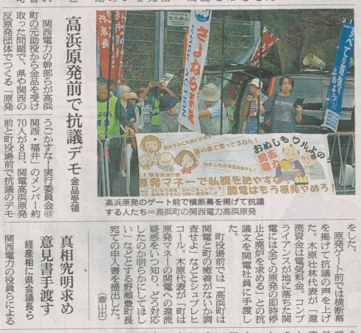

2019年10月9日朝日新聞朝刊

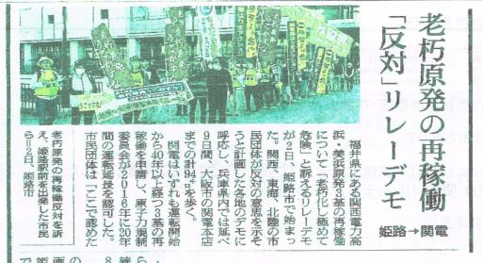
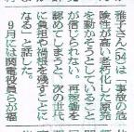
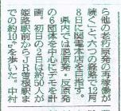
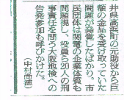
2019年11月5日朝日新聞朝刊

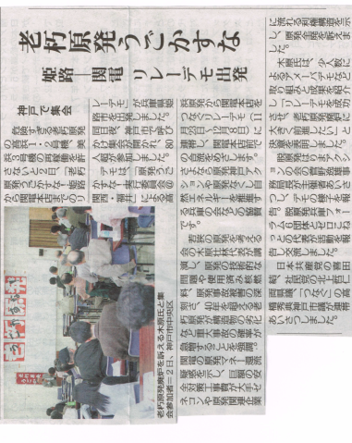

2019年11月4日赤旗

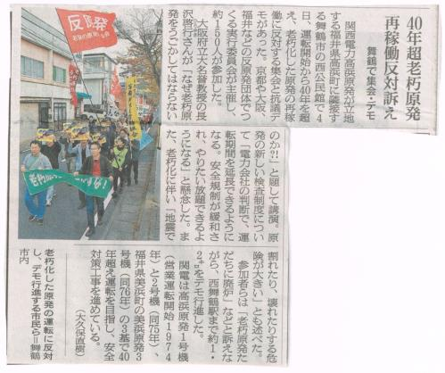

2019年11月5日朝日新聞朝刊

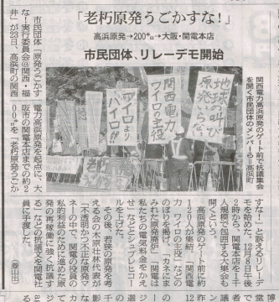
2019年11月24日朝日新聞朝刊

リレーデモが関電本店に到着した12月8日には、全国から1100名の結集を得て「老朽原発うごかすな！関電包囲大集会」が開催され、各地のリレーデモ実行委員会、全国の原発立地で闘う団体、原発運転差し止め訴訟原告団、脱原発をめざす関西の市民団体、労働団体など、30を超える団体、個人から熱烈な連帯の挨拶をいただきました。名古屋の「廃炉訴訟」費用についてのクラウドファンディングが成功したこと、「関電の原発マネー不正還流を告発する会」の告発人が3000人を超えたことも発表されました。

関電本店前で反原発派の抗議集会
「老朽原発は廃炉に」
2019年12月8日19時27分
https://www.asahi.com/articles/ASMD863LSMD8PQIP00G.html
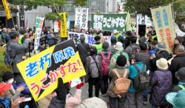
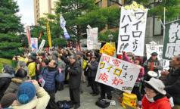

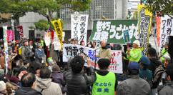
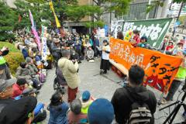

高浜原発、美浜原発、このまま廃炉」などと関西電力本店に向かってシュプレヒコールを上げる参加者ら＝２０１９年１２月８日午後、大阪市北区、小川智撮影
老朽化した原発の再稼働に反対する抗議集会が８日、大阪市北区の関西電力本店前であった。運転開始から40年を超える関西電力高浜1、2号機や美浜原発3号機がある福井県や、京都府、兵庫県など16都道府県から約1100人（主催者発表）が参加した。
福井県や京都府などの反原発団体でつくる「原発うごかすな！実行委員会＠関西・福井」が主催。各地から集まった脱原発に向けて活動している市民団体の代表ら約30人が発言した。
原発ゼロの会・大阪の山本謙治さん（72）は「稼働34年の高浜原発4号機では、蒸気発生器配管で異常が発生している。40年を超える老朽原発の再稼働など到底認められない」と発言。「若狭の原発を考える会」の木原壮林さん（76）は「普通の機械なら40年たてば新品と交換できるが、原発の圧力容器や一次冷却水の配管は放射能が強すぎて交換や点検ができない。高温高圧で動いてきた老朽原発は廃炉にすべきだ」と訴えた。
最後に参加者らは「地震列島、原発危ない」「全ての原発、今すぐ廃炉」などと関西電力本店に向かって拳を突き上げ、シュプレヒコールを上げた。
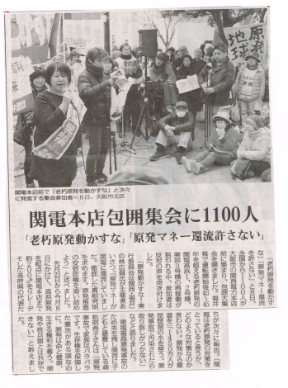

2019年12月10日
赤旗

ABC関西ニュース
https://www.asahi.co.jp/webnews/pages/abc_4218.html
運転開始から４０年以上経った原発の廃止を訴えるデモが関西電力本店前で行われました。
午前10時ごろ、大阪市北区の関電営業所前を出発したデモは、午後2時ごろに関電本店に到着しました。デモは、先月23日に福井県の高浜原発前からスタートし、参加者は運転開始から40年を超える原発3基の運用反対を訴えました。原発をめぐっては、関電幹部らが高浜町の元助役から、大量の金品を受け取っていた問題で、現在、第三者委員会が調査を進めています
今、原発の安全対策費は高騰し、原発に依存する電力会社からの顧客離れが進み、原発は経済的にも成り立たなくなっています。また、原子力規制委員会は、「特重施設」が期限までに完成しなければ、原発は運転中であっても、停止させると決定しました。一方、関電幹部に高額の原発マネーが還流された不祥事によって脱原発・反原発の声はさらに大きくなっています。従って、今は老朽原発廃炉、原発全廃に向かって大きく前進する絶好の機会です。
上記の「老朽原発うごかすな！キャンペーン」、「リレーデモ」、「関電包囲大集会」は、今までになく幅広い、600を超える市民団体、労働団体、政党、個人のご賛同、ご参加を得て成功裏に遂行されました。この成功を礎として、来年早々には万余の民衆が結集する大行動を準備し、その力によって老朽原発の廃炉を勝ち取り、原発全廃に向けて大きく前進しましょう。

2019年12月10日
原発うごかすな！実行委員会＠関西・福井
木原壯林（若狭の原発を考える会090-1965-7102）

